  - Knowledge Base
  - Syarat dan Ketentuan Program Referral Kasir Pintar
Skip to main content
Helpdesk Kasir Pintar

Cara Instal, Daftar, dan Login (Aplikasi Kasir Pintar Free)
PostedOctober 4, 2019
UpdatedAugust 28, 2026
ByTechnical Writer
You are here:
- Main
- Aplikasi Kasir Pintar Android
- Instalasi, Daftar, dan Login
- Cara Instal, Daftar, dan Login (Aplikasi Kasir Pintar Free)
← All Topics
Halo, Sobat Kasir Pintar!
Melalui artikel ini, Karis akan berbagi panduan instalasi, pendaftaran, dan login di aplikasi Kasir Pintar Free untuk membantu Anda memulai penggunaan aplikasi dengan mudah dan lancar.
Spesifikasi Minimal & Rekomendasi Perangkat Android
Spesifikasi Minimal :
- Sistem Operasi: Android 6.0 atau lebih baru
- RAM: Minimal 2 GB
Spesifikasi Rekomendasi :
(Untuk pengalaman penggunaan yang lebih lancar dan optimal)
- Sistem Operasi: Android 8.0 atau lebih baru
- RAM: 4 GB atau lebih
1. Instalasi Aplikasi
Pastikan bahwa perangkat Anda telah memenuhi spesifikasi yang diperlukan untuk menjalankan aplikasi Kasir Pintar Free. Setelah itu, ikuti langkah-langkah berikut ini:
- Buka aplikasi Google Play Store.
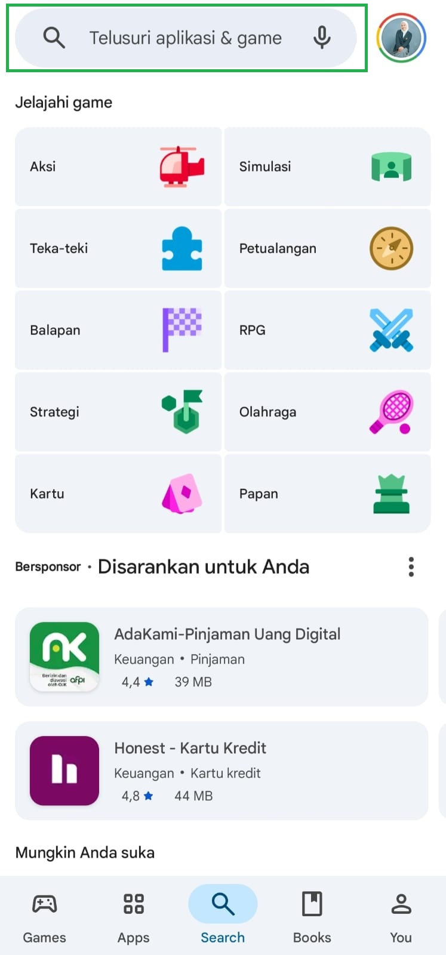
- Masukkan keyword “Kasir Pintar Free” pada kolom pencarian.
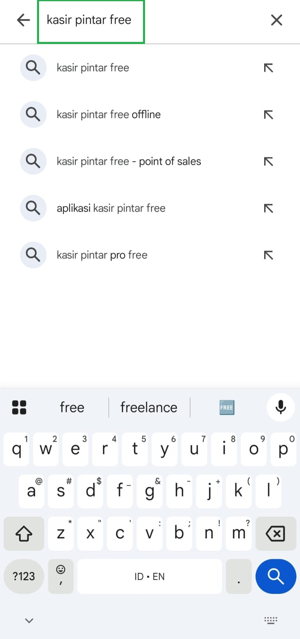
- Jika aplikasi berhasil ditemukan, maka klik tombol Instal.
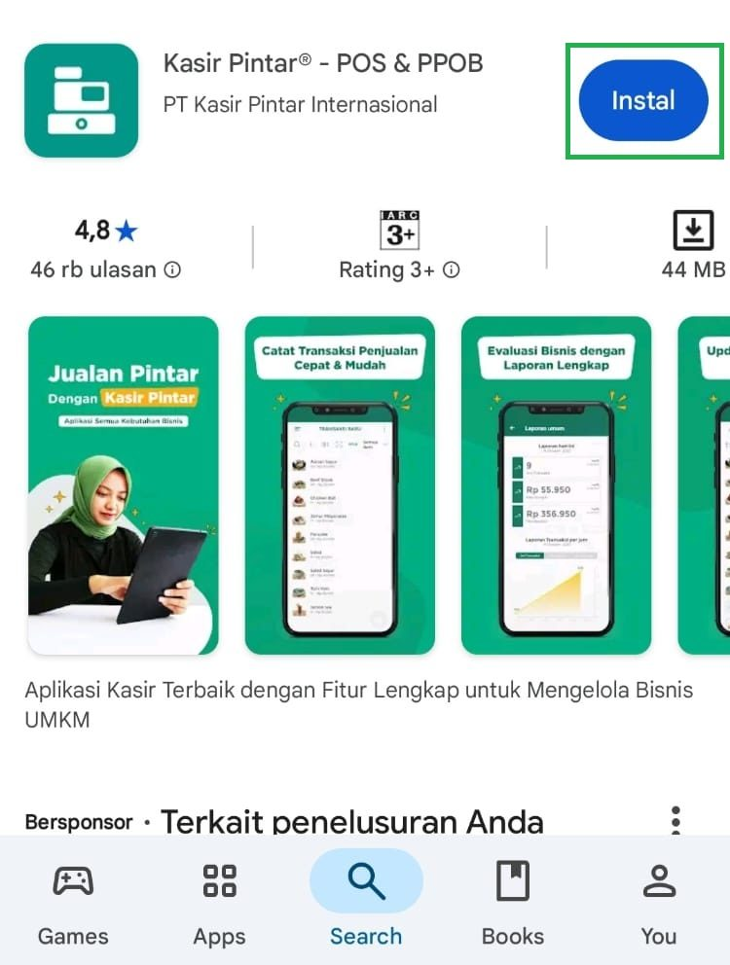
- Tunggu hingga proses instalasi selesai dan aplikasi siap digunakan.
Setelah instalasi selesai, klik tombol Buka untuk membuka aplikasi Kasir Pintar Free.
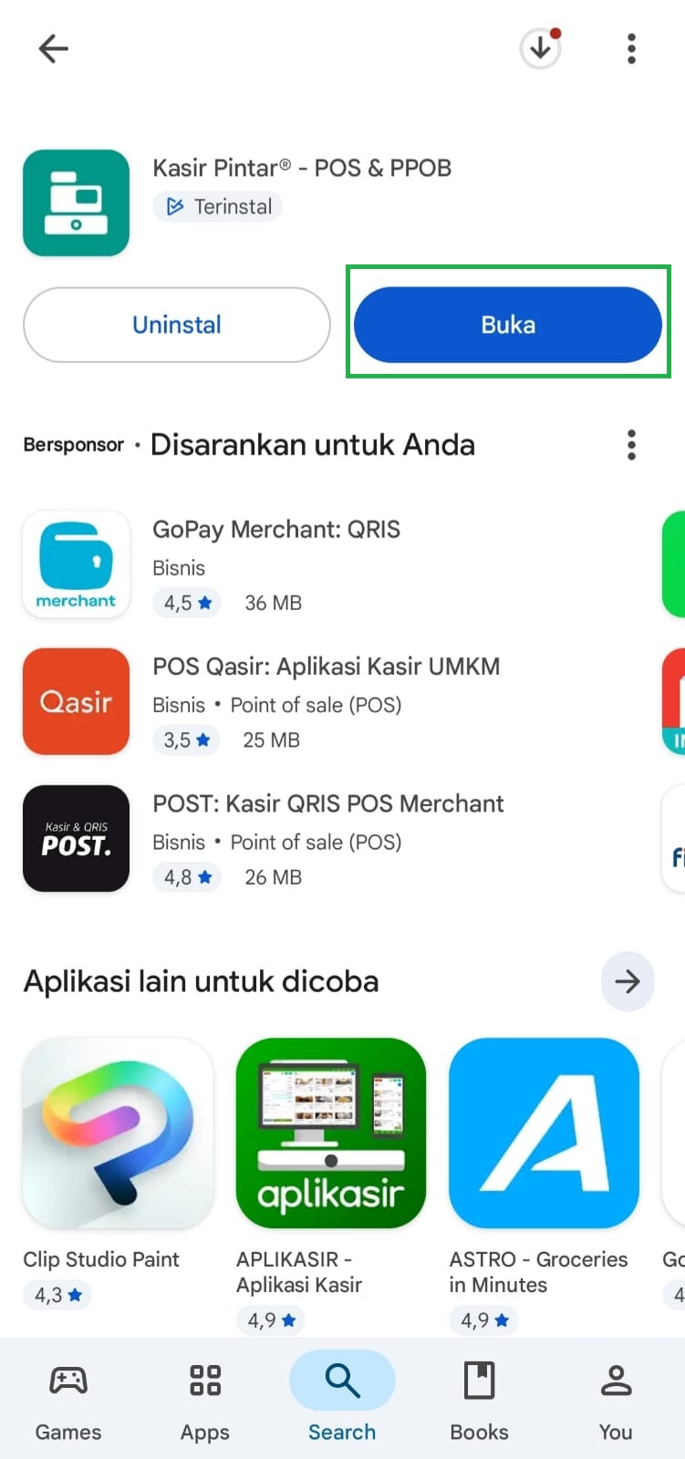

2. Registrasi Aplikasi
Setelah berhasil menginstal aplikasi, langkah berikutnya adalah melakukan registrasi agar dapat menggunakan seluruh fitur yang tersedia pada aplikasi Kasir Pintar Free. Berikut cara melakukan registrasi :
- Buka aplikasi Kasir Pintar Free yang telah diinstal, lalu klik tombol Buat Akun.
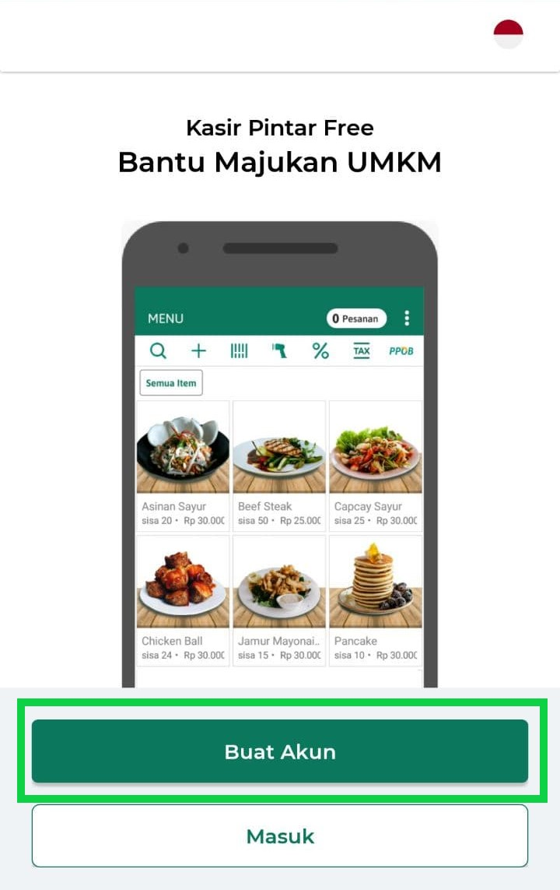
- Ada dua cara untuk melakukan pendaftaran akun Kasir Pintar, yaitu:
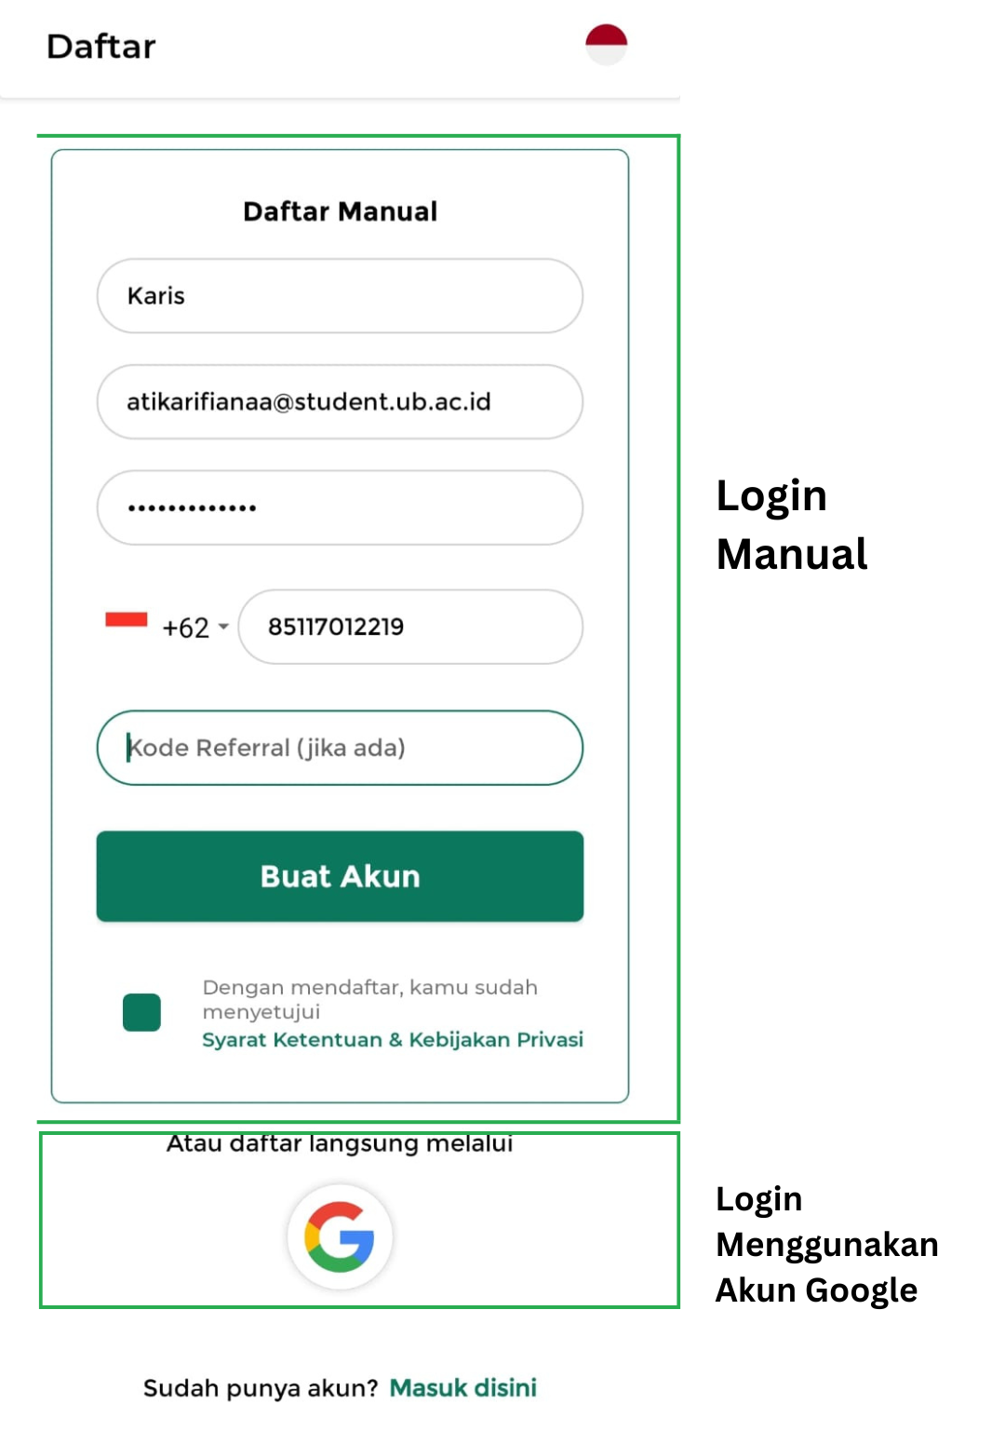
  - Daftar dengan Google
Gunakan opsi ini jika Anda ingin mendaftar menggunakan akun Google yang sudah terhubung (login) di perangkat Anda. Cara ini lebih cepat karena Anda tidak perlu mengisi data secara manual.
    - Pilih email Google yang akan digunakan untuk mendaftar
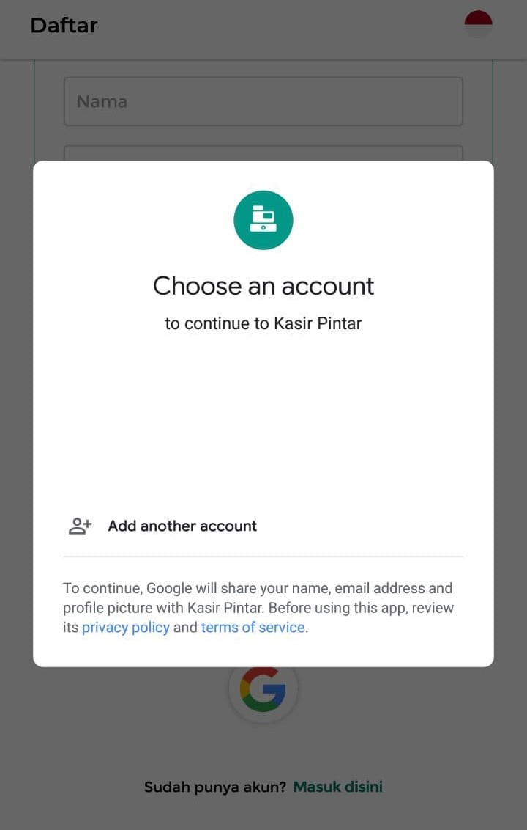
  - Daftar Manual
Gunakan opsi ini jika Anda ingin mendaftar menggunakan email selain Google, atau akun Google Anda belum login di perangkat yang digunakan. Pada metode ini, Anda perlu mengisi data pendaftaran seperti nama, email, password, nomor HP secara manual.
    - Masukkan Nama, Email, Password, Nomor Telepon dan Kode Referral (jika ada)
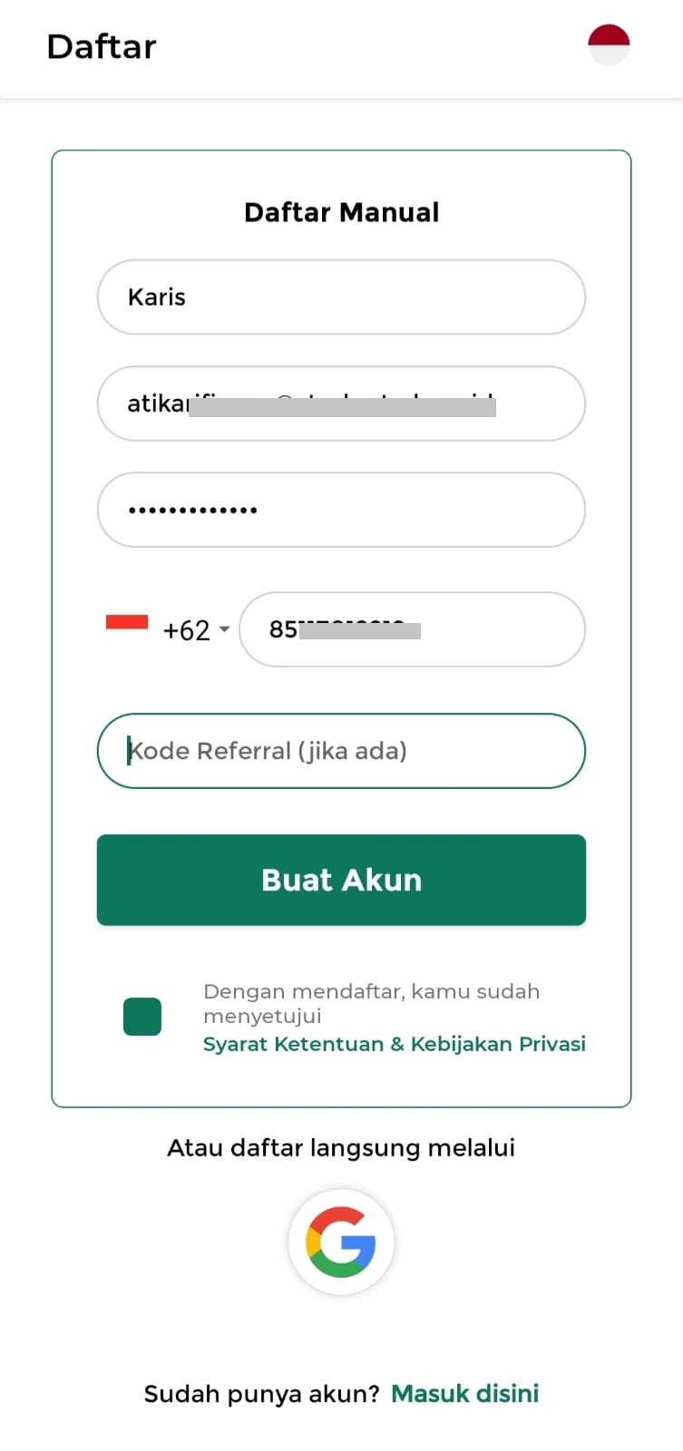
    - Setelah itu, centang kolom Syarat Ketentuan & Kebijakan Privasi untuk mengetahui ketentuan aplikasi dan kebijakan privasi yang berlaku.
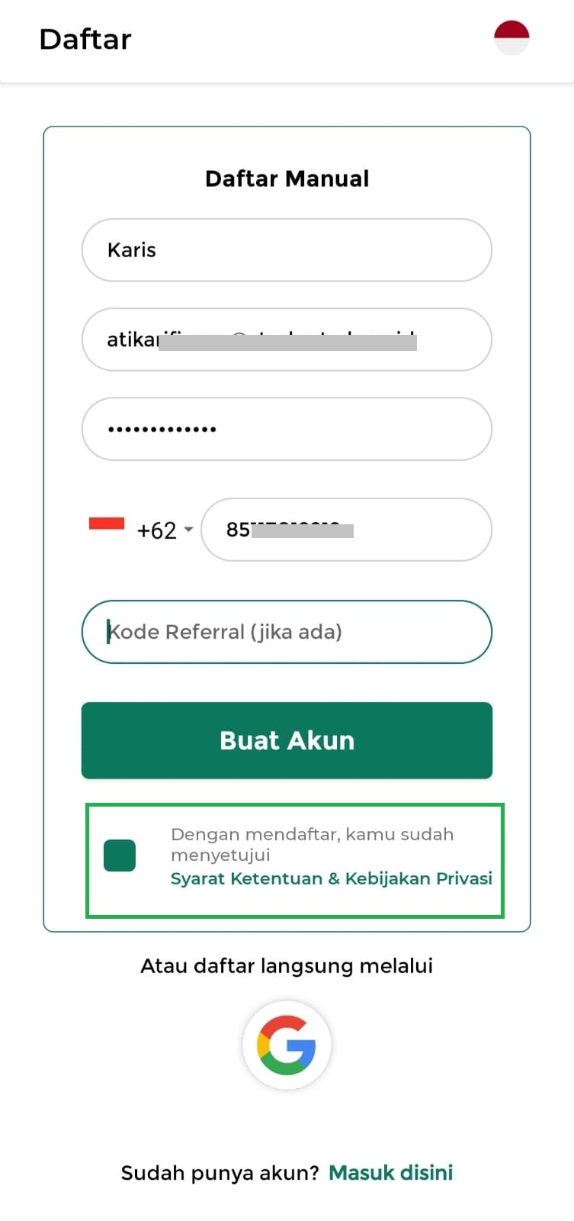
    - Selanjutnya, klik tombol Buat Akun untuk menyelesaikan proses pendaftaran akun.
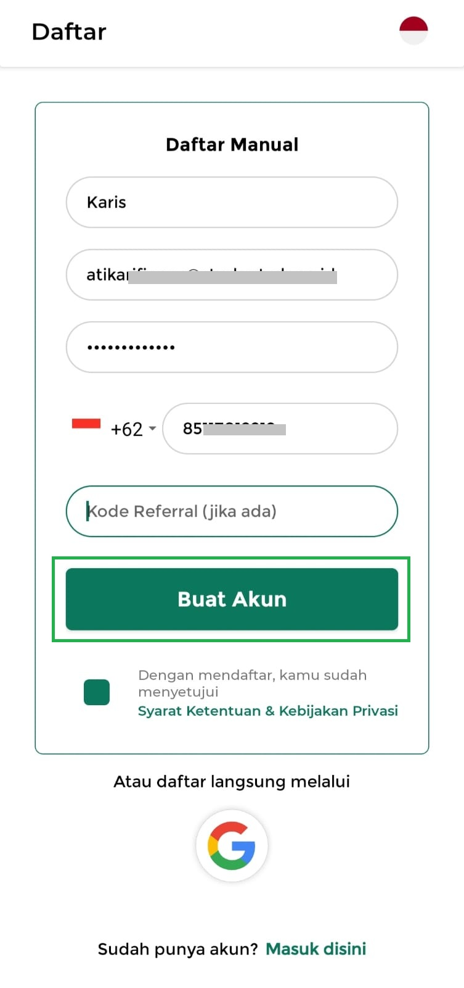
    - Masukkan kode OTP yang dikirim melalui WhatsApp, lalu klik tombol Verifikasi untuk melanjutkan.
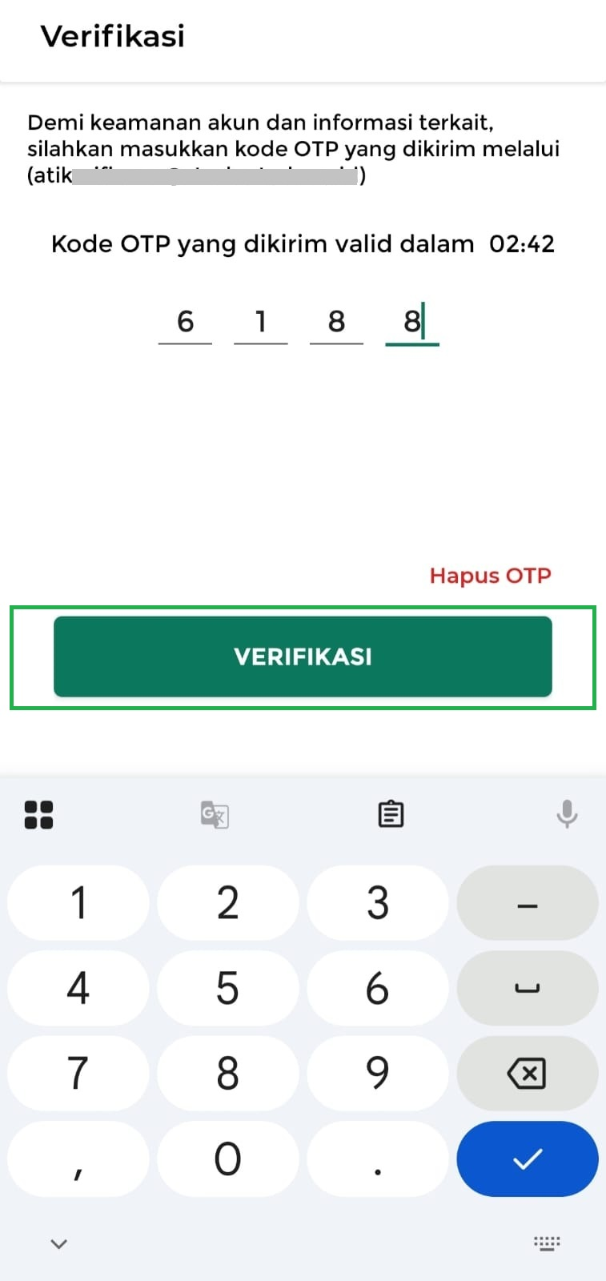
    - Lengkapi Data Toko secara lengkap pada kolom berikut:
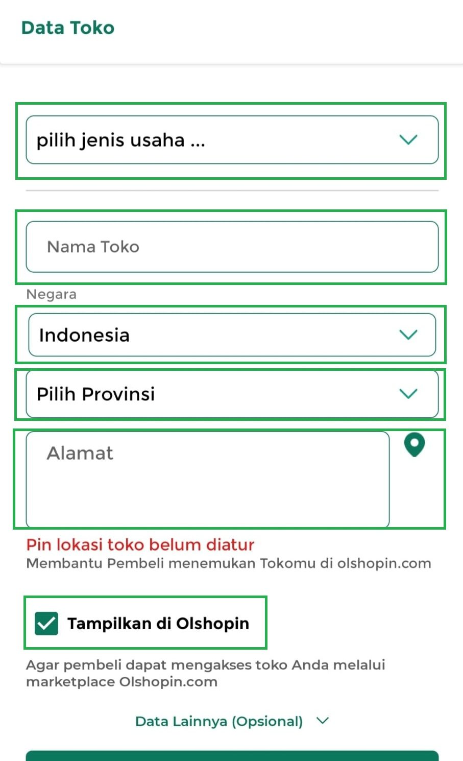
• Data Toko
Lengkapi data toko Anda dengan benar agar toko dapat dikenali dan diakses oleh pelanggan dengan mudah.
• Jenis Usaha
Pilih jenis usaha yang sesuai dengan bidang bisnis Anda.
Contoh: Apotek/Toko Obat & Kecantikan.
• Nama Toko/Usaha
Masukkan nama toko atau bisnis Anda.
Nama ini akan ditampilkan pada sistem dan dapat menjadi identitas usaha Anda, jadi pastikan penulisannya sudah benar.
• Negara
Pilih negara tempat usaha Anda berada.
Contoh: Indonesia.
• Provinsi
Pilih provinsi sesuai dengan lokasi toko Anda.
Contoh: Jawa Timur.
• Kota/Kabupaten
Pilih kota atau kabupaten tempat usaha Anda berada.
Contoh: Kabupaten Jombang.
• Alamat
Masukkan alamat toko secara lengkap dan jelas.
Contoh: Jl. Pulo Lor No.13C
Pastikan Anda juga mengatur pin lokasi toko agar memudahkan pelanggan menemukan lokasi usaha Anda.
• Tampilkan di Olshopin
Aktifkan opsi ini jika Anda ingin menampilkan toko di Olshopin sebagai katalog online.
Dengan mengaktifkan fitur ini, pelanggan dapat menemukan dan mengakses toko Anda melalui marketplace Olshopin.
• Data Lainnya (Opsional)
Bagian ini berisi informasi tambahan yang dapat Anda isi jika diperlukan untuk melengkapi data usaha.
    - Periksa kembali data yang diisi, lalu klik tombol Simpan untuk menyimpan pengaturan toko.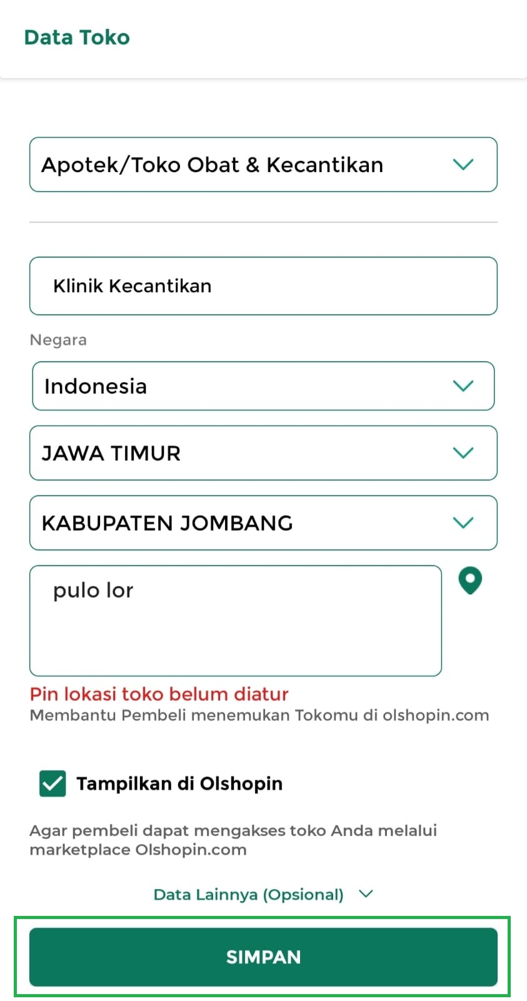
    - Klik Sudah untuk untuk mengonfirmasi data dan melanjutkan proses.
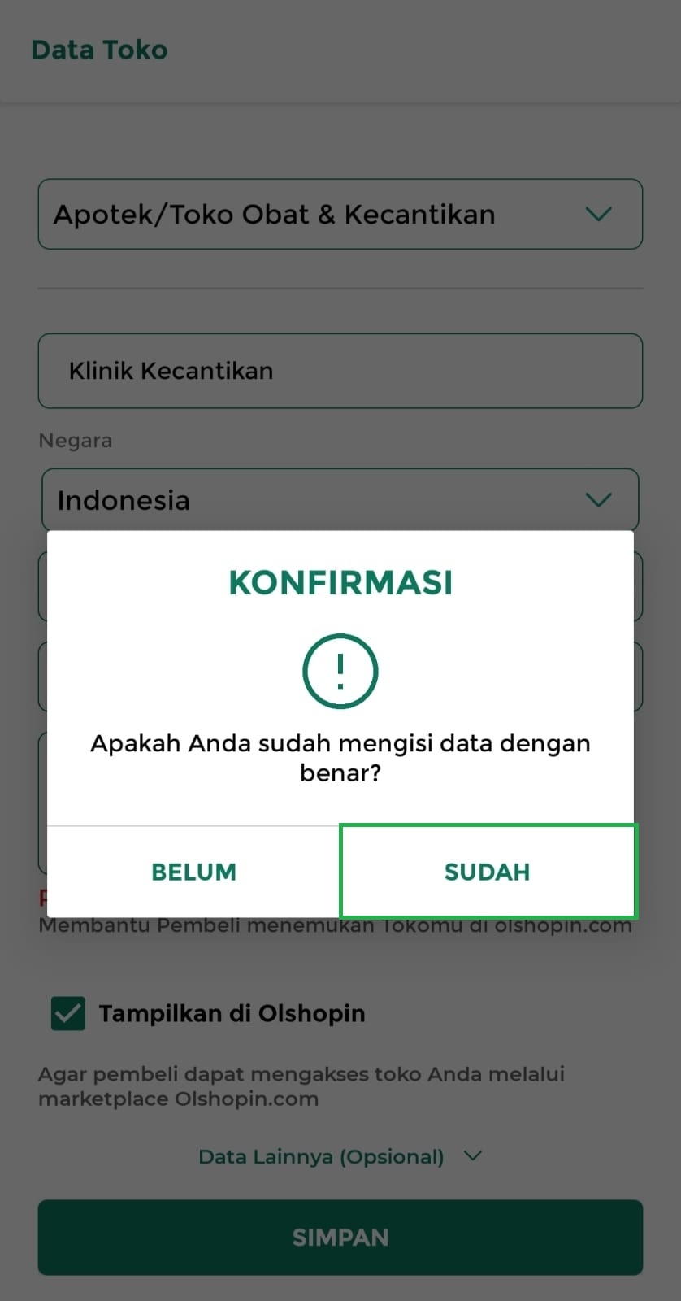
    - Sebelum mulai menggunakan Kasir Pintar Free, Anda akan melihat panduan dan pengenalan fitur utama yang membantu Anda memahami fungsi menu utama agar penggunaan aplikasi lebih optimal.
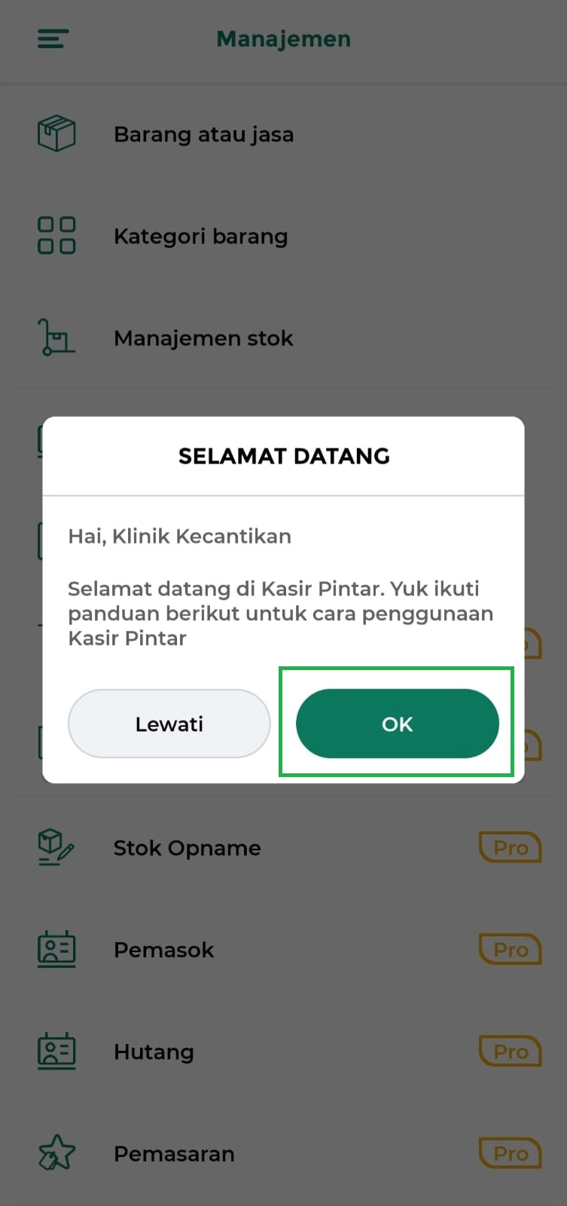
    - Menu Manajemen digunakan untuk mengelola data operasional toko, seperti data barang atau jasa, pelanggan, supplier, diskon, hingga pajak. Klik “OK” untuk melanjutkan pengenalan fitur.
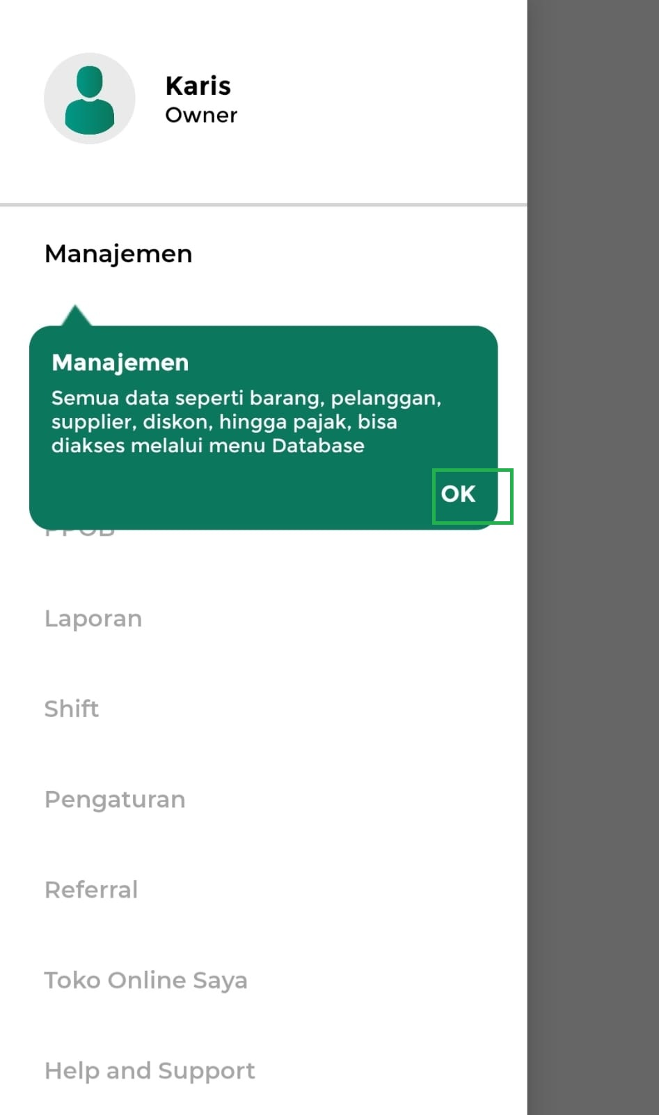
    - Menu Laporan menampilkan ringkasan dan detail laporan usaha. Klik “OK” untuk melanjutkan.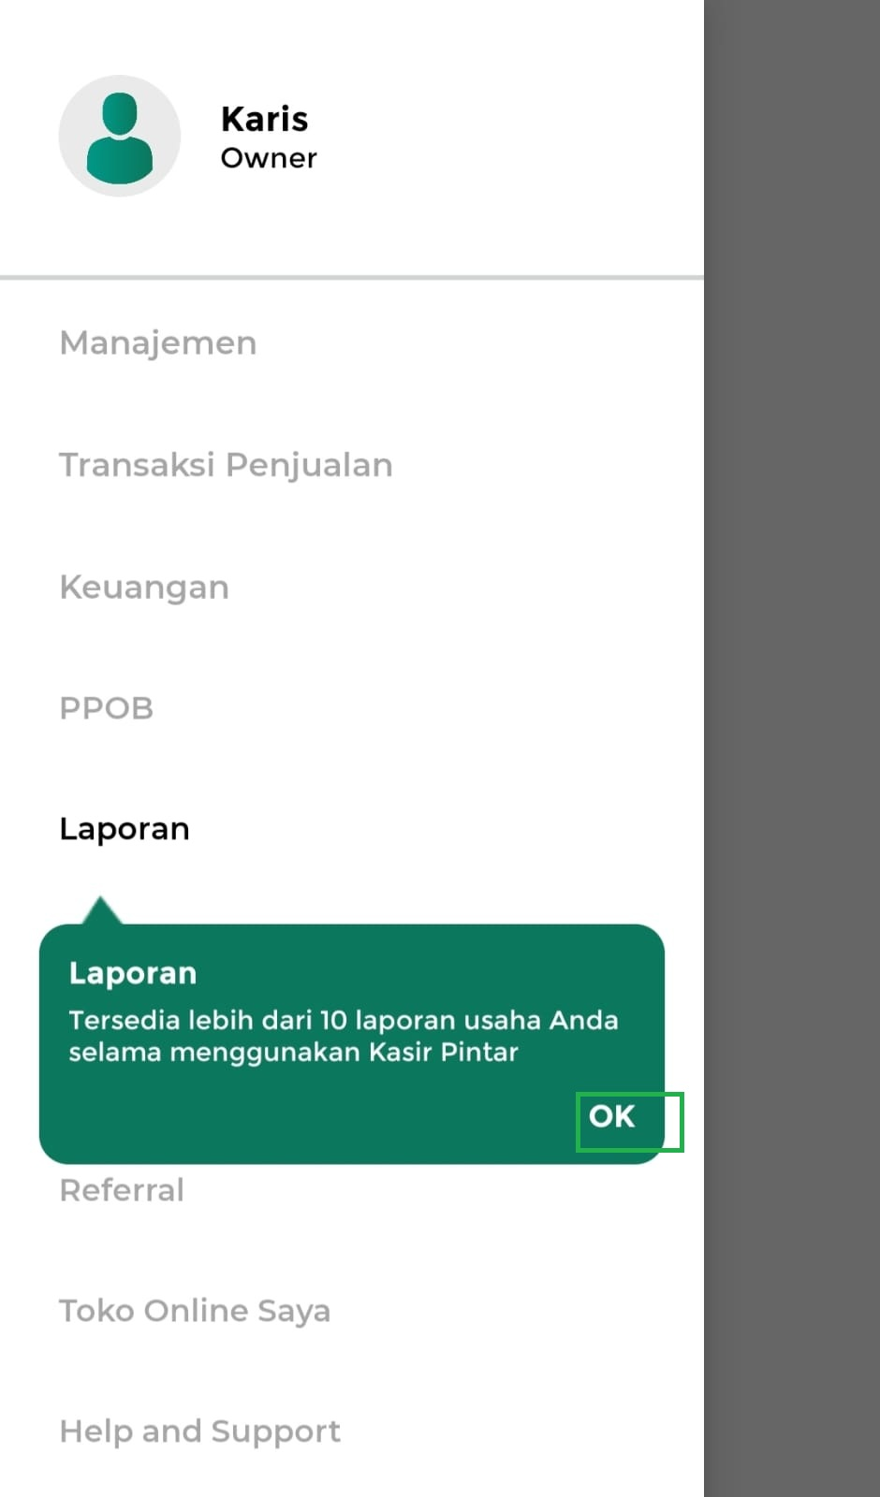
    - Menu Pengaturan digunakan untuk mengatur informasi toko, profil, manajemen staf, sinkronisasi, printer dan struk, dan pengaturan lainnya. Klik “OK” untuk melanjutkan.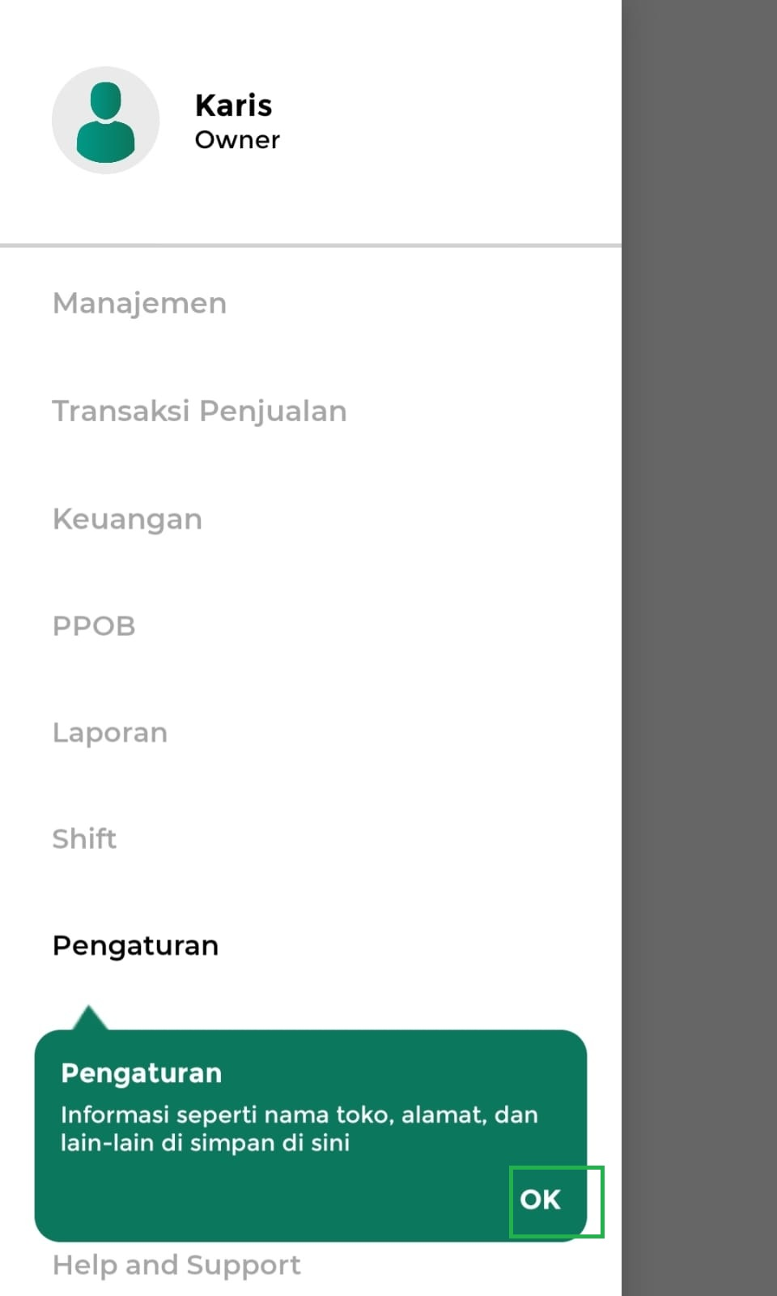
    - Menu Toko Online Saya dapat digunakan sebagai katalog online dan menjual produk secara online di Olshopin. Klik “OK” untuk melanjutkan.
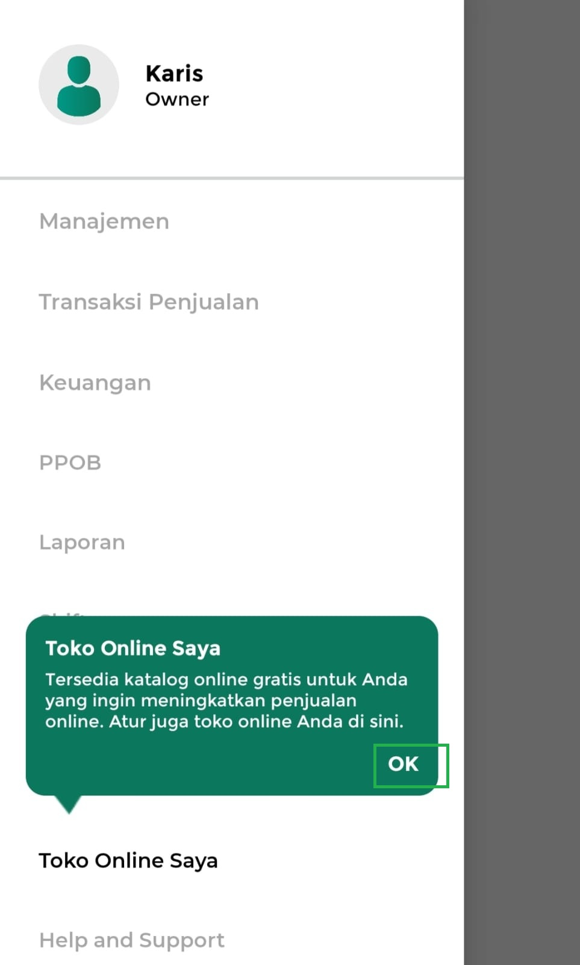
    - Menu Barang atau Jasa digunakan untuk mengelola data barang atau jasa yang Anda miliki. Klik “OK” untuk melanjutkan.
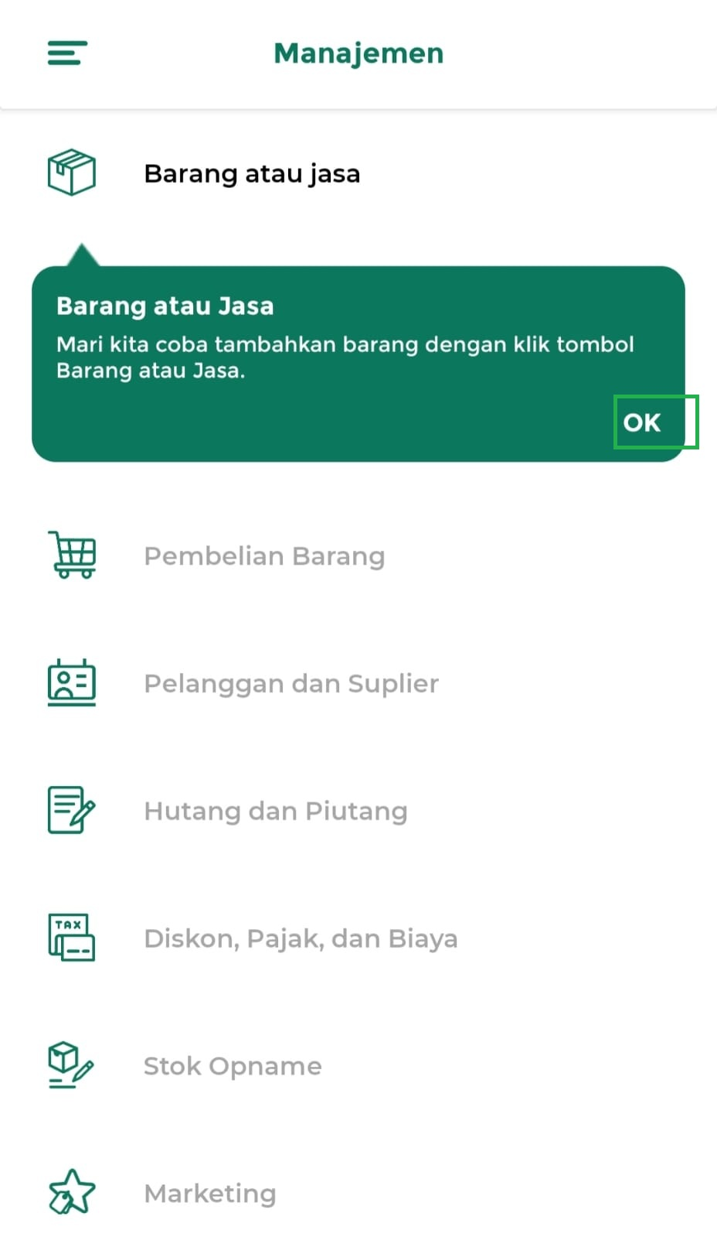

3. Login Akun
Setelah menyelesaikan proses registrasi, pengaturan toko, dan onboarding aplikasi, Anda dapat login kembali ke aplikasi Kasir Pintar Free untuk mulai menggunakan fitur-fitur yang tersedia.
Berikut adalah cara melakukan login pada aplikasi:
- Buka aplikasi Kasir Pintar Free yang telah di install

- Pada halaman Login, Anda dapat masuk ke aplikasi dengan dua opsi, yaitu:
• Login Manual, dengan memasukkan email dan password yang telah didaftarkan.
• Login dengan Akun Google, dengan menekan opsi Login Google, lalu pilih email google yang sudah didaftarkan.
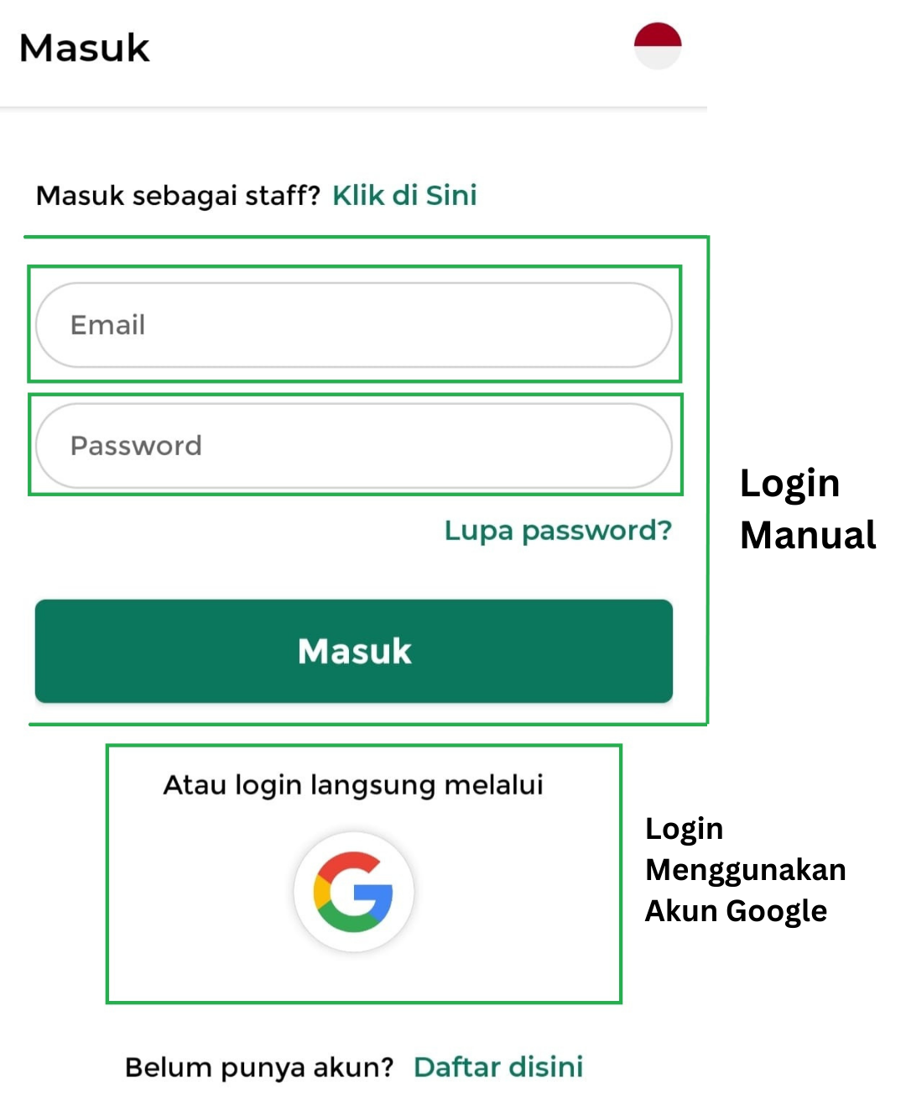
- Klik tombol Masuk
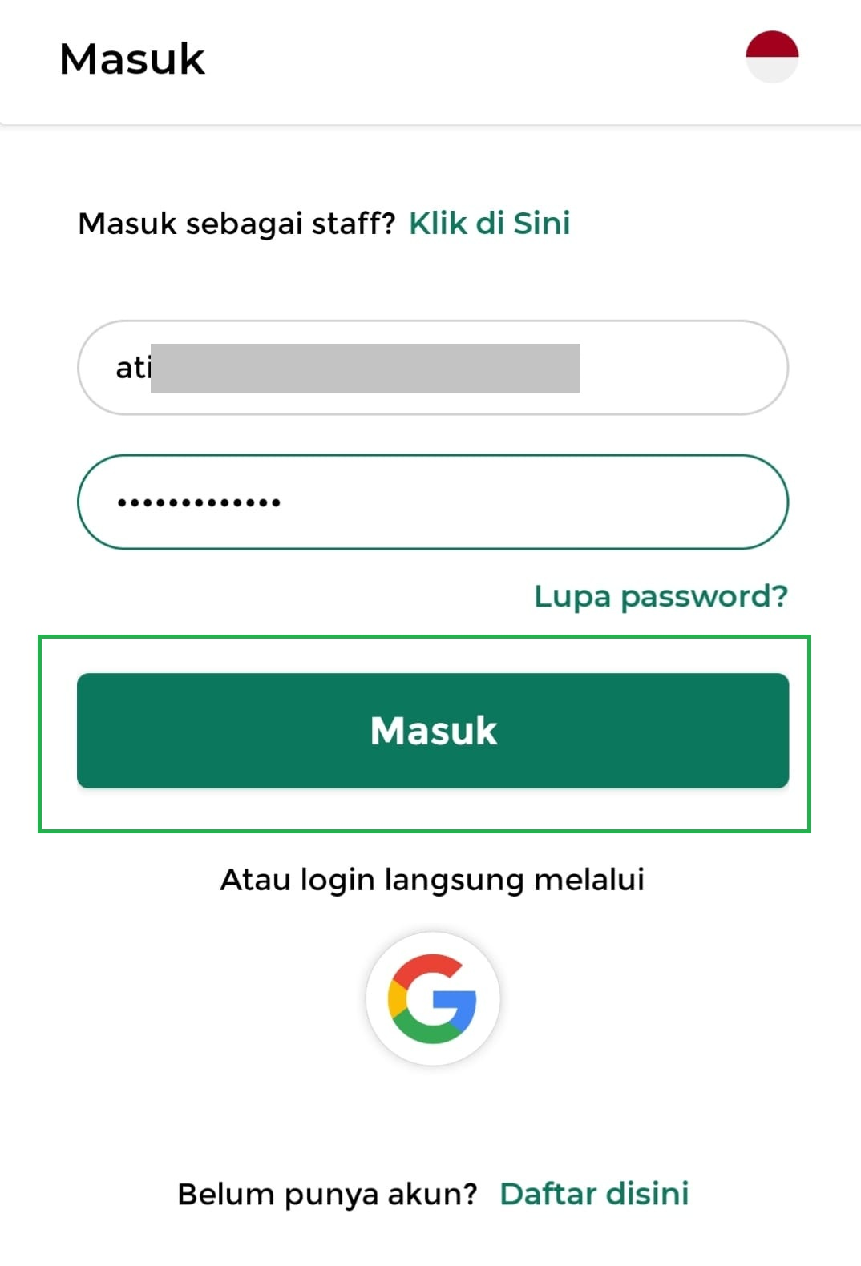
- Apabila muncul notifikasi izin akses perangkat, pilih OK
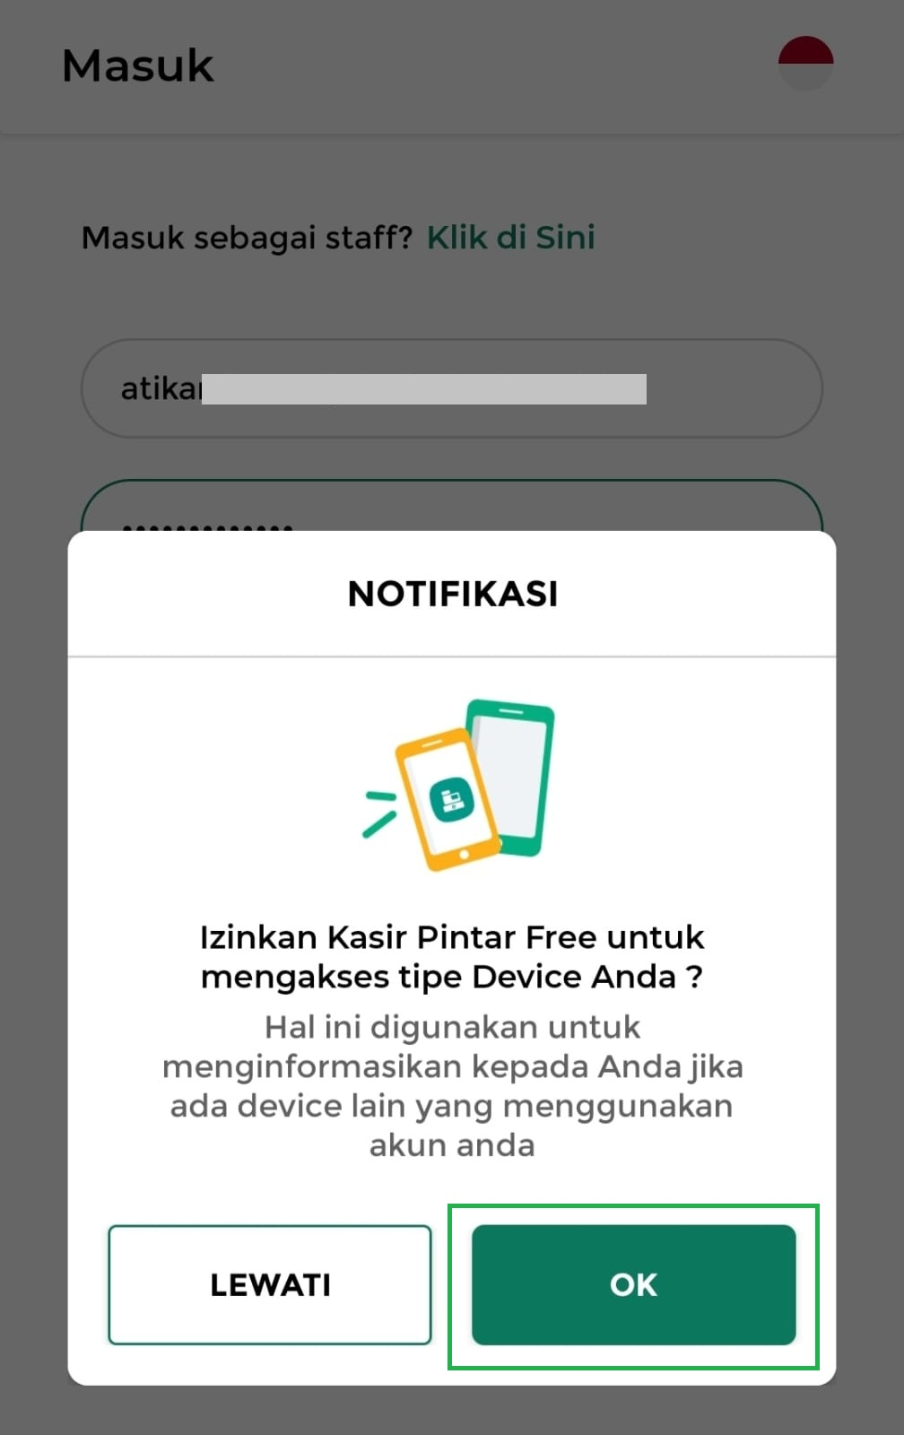
- Setelah login, aplikasi akan otomatis melakukan sinkronisasi data dari cloud ke perangkat.
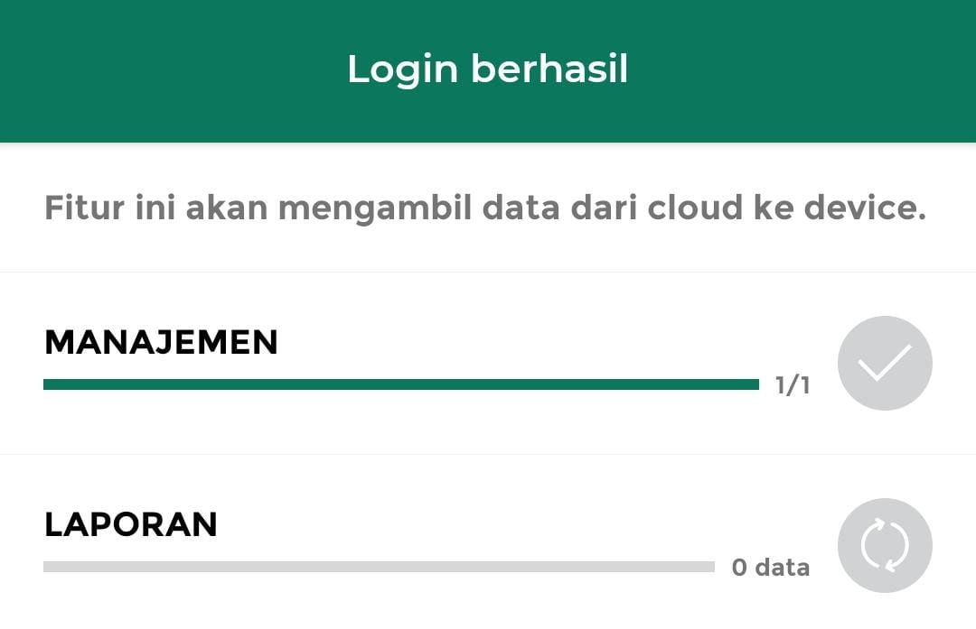
- Setelah itu, aplikasi Kasir Pintar Free siap digunakan.
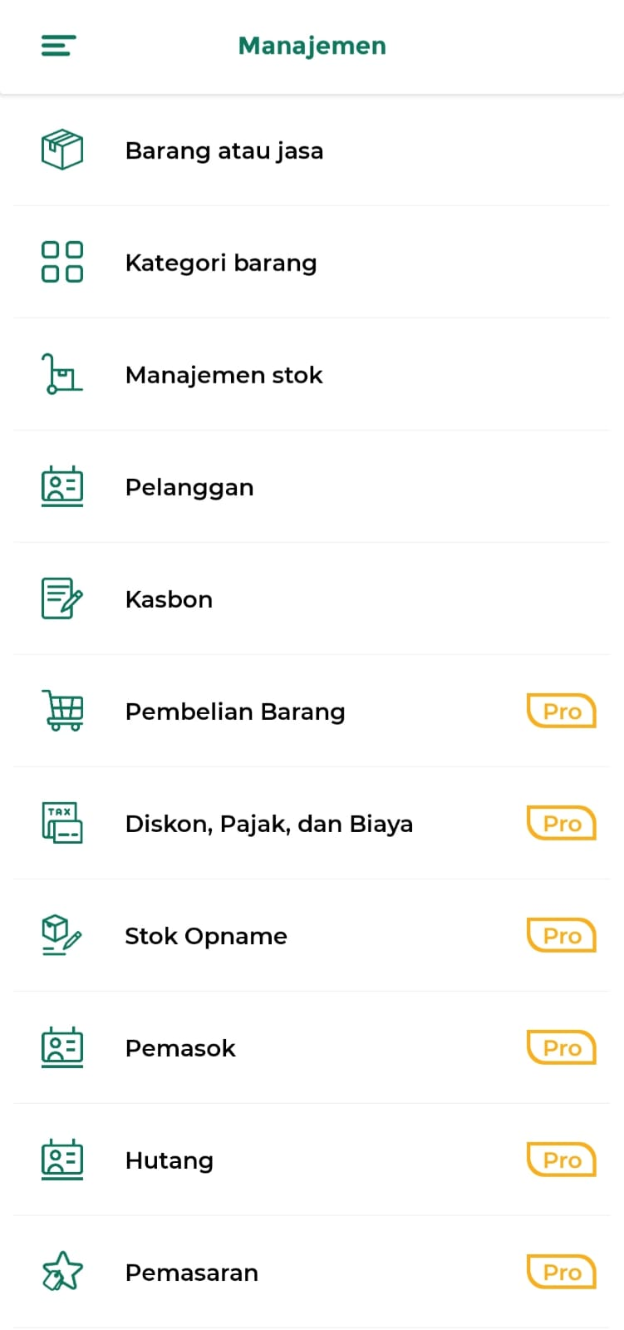
Dengan mengikuti langkah instalasi, pendaftaran, dan login di Kasir Pintar Free, Anda telah menyiapkan akun dan pengaturan awal untuk mulai menggunakan aplikasi. Proses ini membantu memastikan aplikasi siap digunakan sesuai dengan kebutuhan usaha Anda.
Selamat Mencoba!
Ingin Fitur Lebih Lengkap?
Kasir Pintar juga menyediakan versi Kasir Pintar Pro dengan fitur yang lebih lengkap untuk mendukung operasional bisnis Anda.
- Jika Anda tertarik untuk upgrade ke versi Pro, silakan baca panduan lengkapnya pada artikel berikut:
Cara Install, Daftar, dan Login di Kasir Pintar Pro
- Atau Anda juga dapat langsung mengunduh aplikasi Kasir Pintar Pro melalui Google Play Store pada link berikut:
Download Kasir Pintar Pro di Google Play Store

Apakah artikel ini cukup membantu?
Apakah anda merasa terbantu dengan artikel ini atau ingin memberi masukan? Silahkan klik tombol dibawah. Masukan anda sangat berharga
Iya
Tidak
PreviousCara Instal, Daftar, dan Login (Aplikasi Kasir Pintar Pro)
Next Cara Menambah Barang atau Jasa (Kasir Pintar Pro)
Table of Contents
- Spesifikasi Minimal & Rekomendasi Perangkat Android
- 1. Instalasi Aplikasi
- 2. Registrasi Aplikasi
- 3. Login Akun
- Ingin Fitur Lebih Lengkap?
- Apakah artikel ini cukup membantu?
- Proudly powered by WordPress

